结业生重修选课及缴费流程
一、重修选课流程
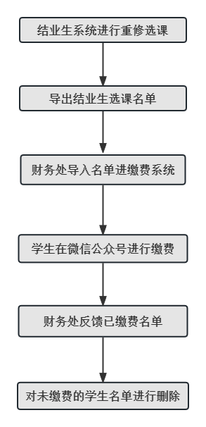

- 缴费流程
